Vrstvy cukerného roztoku

Úkol:
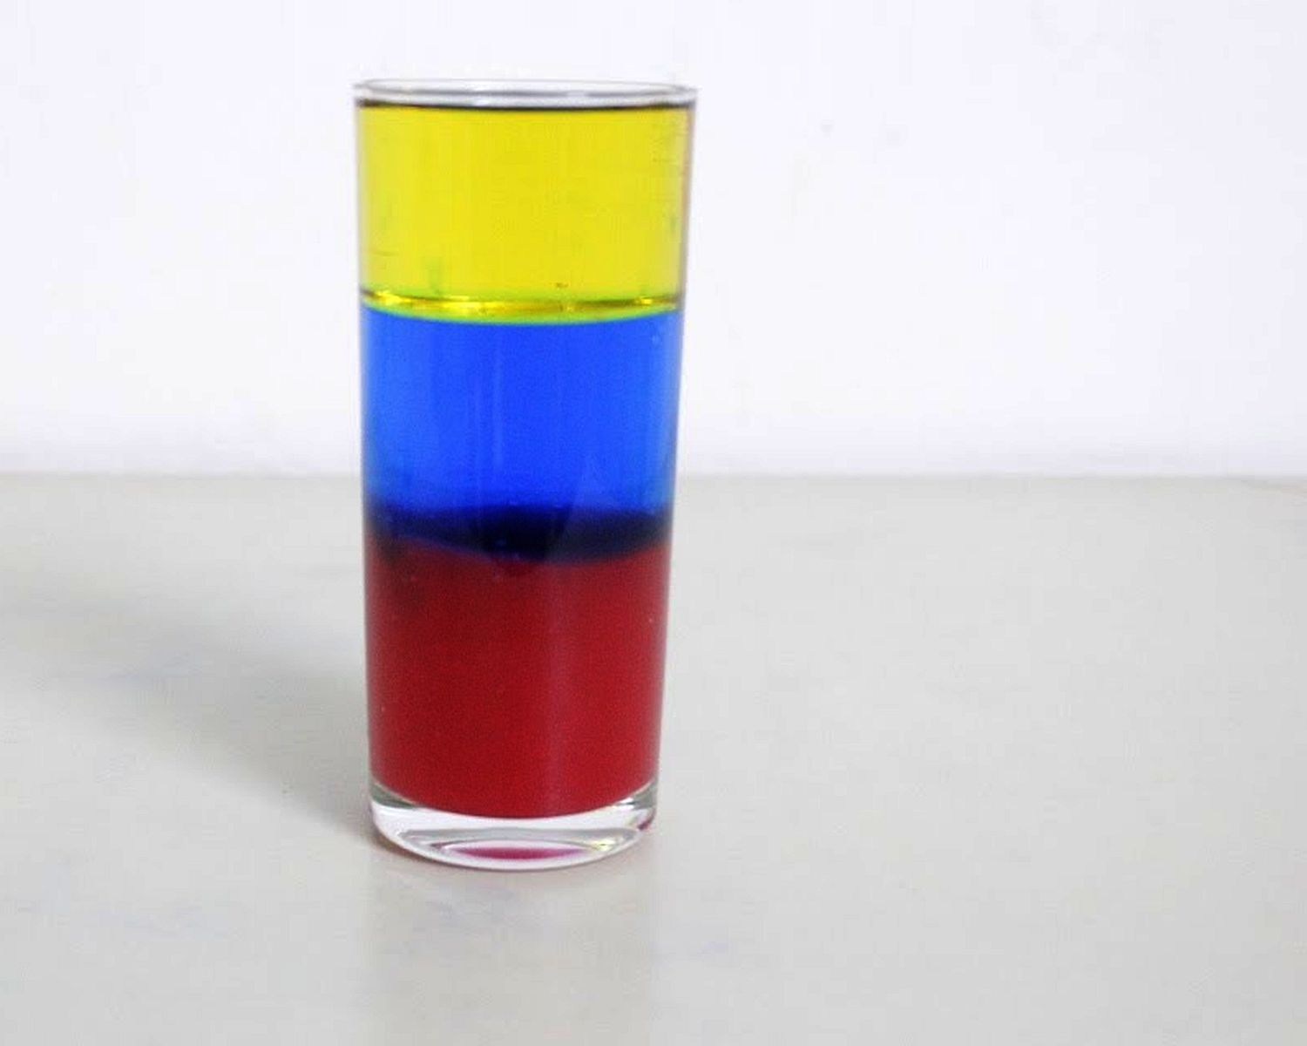
Vyfotografovat tři různobarevné vrstvy cukerného roztoku v průhledné nádobě.

Postup:
Připravíme různě husté roztoky kuchyňského cukru, obarvíme je potravinářským barvivem a opatrně je nalijeme v pořadí nejhustší, středně hustý, nejméně hustý do průhledné nádoby tak, aby vytvořily tři zřetelné vrstvy. Nádobu pak vyfotografujeme.
Přesné dávkování se může u každého lišit. Například vždy ve 100 ml vody rozpustíme postupně 6 lžiček, 4 lžičky a 2 lžičky moučkového cukru. Roztoky obarvíme vybraným potravinářským barvivem. Důkladně vše rozmícháme.
První vrstvu můžeme nalít do výsledné nádoby přímo. Druhou vrstvu již lejeme velmi opatrně, aby se nesmíchala s první vrstvou a vytvořilo se zřetelné rozhraní. Doporučuje se dávkování kapátkem či stříkačkou, nechat stékat roztok po stěnách. Trikem, jak zabránit smíšení roztoků je umístit na vrstvu nastříhané papírky (nesmí být savé, aby neklesaly na dno). Papírky zabrání smíšení vrstev. Po nalití třetí vrstvy přelijeme kaplinu, aby papírky sami vytekly z nádoby, nebo je opatrně pomocí pinzety vybereme.

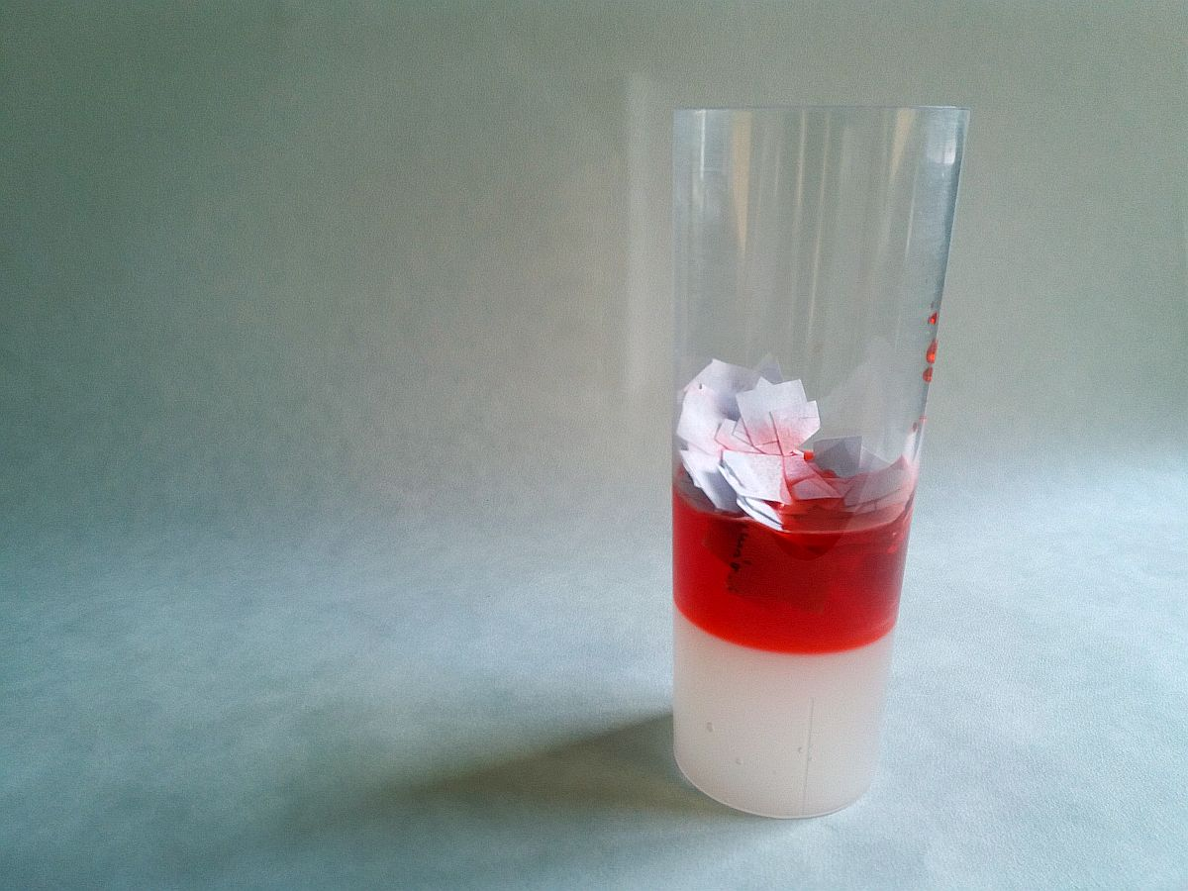
Ač sladké barevné šťávičky lákají k pití, příliš to není možné doporučit. I když se jedná o potravinářské barvivo, všeho moc škodí.

Kuchyňský cukr se odborně nazývá sacharóza.

Sacharóza se získává hlavně ze dvou rostlin - řepy cukrovky a třtiny cukrové.

Sacharose se jinak říká řepný cukr nebo třtinový cukr. Možná budete překvapeni, ale opravdu řepný a třtinový cukr je chemicky naprosto totéž – jedná se o sacharosu. Pokud se sand liší barvou či chtí, je to způsobeno pouze příměsemi.

Sacharóza je složena ze dvou jednotek – z glukózy a z fruktózy.
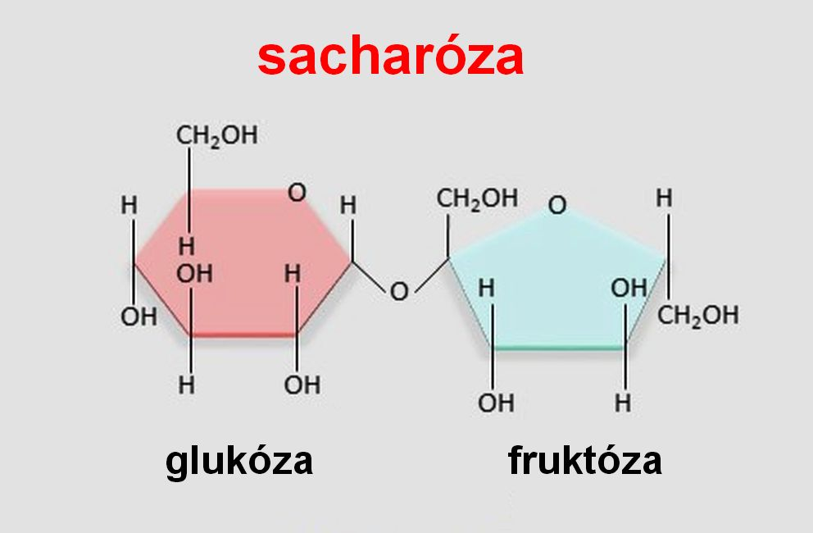
Sacharóza se na tento pokus výborně hodí, protože její rozpustnost je velká – při 20 °C je to 202 g ve 100 ml vody. Pro srovnání chlorid sodný (kuchyňská sůl) má při stejné teplotě rozpustnost jen 35,9 g ve 100 ml vody. Rozpustnost chloridu sodného je tedy asi 5,5 x menší než rozpustnost sacharózy. Můžeme tedy udělat roztoky, které se budou hodně lišit množstvím rozpuštěné sacharózy a tedy i svou hustotou.

Hustota je jedna ze základních veličin, která se používá k popisu látek. Značí se řeckým písmenem "ró" a vypočteme ji tak, že vydělíme hmotnost látky jejím objemem. Ze základního vztahu – ať už trojúhelníkem či jinou úvahou – je potřeba osamostatnit i hmotnost (hustota krát objem) nebo objem (hmotnost dělená hustotou).

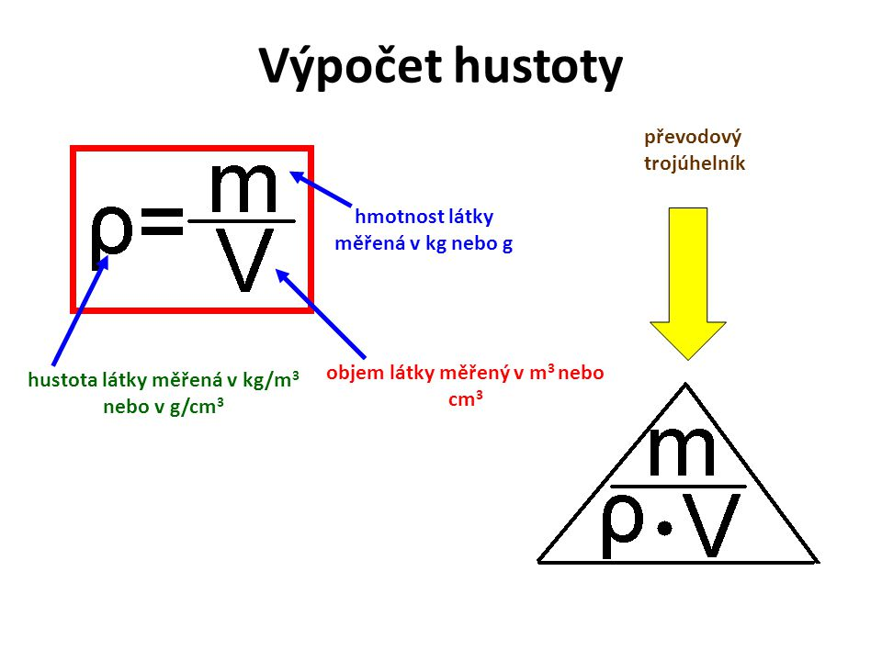

Jednotky hustoty jsou kg/ m3 nebo g /cm3. Převody si zapamatujeme dle hustoty vody, která je 1 g/cm³ (neboli objem 1cm x 1cm x1 cm – asi objem kostky na člevěče nezlob se má hmotnost 1 g), neboli 1000 kg /m³ (neboli objem 1m x 1m x 1m – asi objem velké nádrže na vodu na zalévání – má hmotnost 1000 kg. Tedy si zapamatujeme:

Když převádíme g /cm³ na kg/ m³ , vynásobíme číslo 1000 (posuneme desetinou čárku o tři místa vpravo).
Když převádíme kg/ m³ na g /cm³, vydělíme číslo 1000 (posumene desetinou čárku o tři místa vlevo).

Příklad 1:

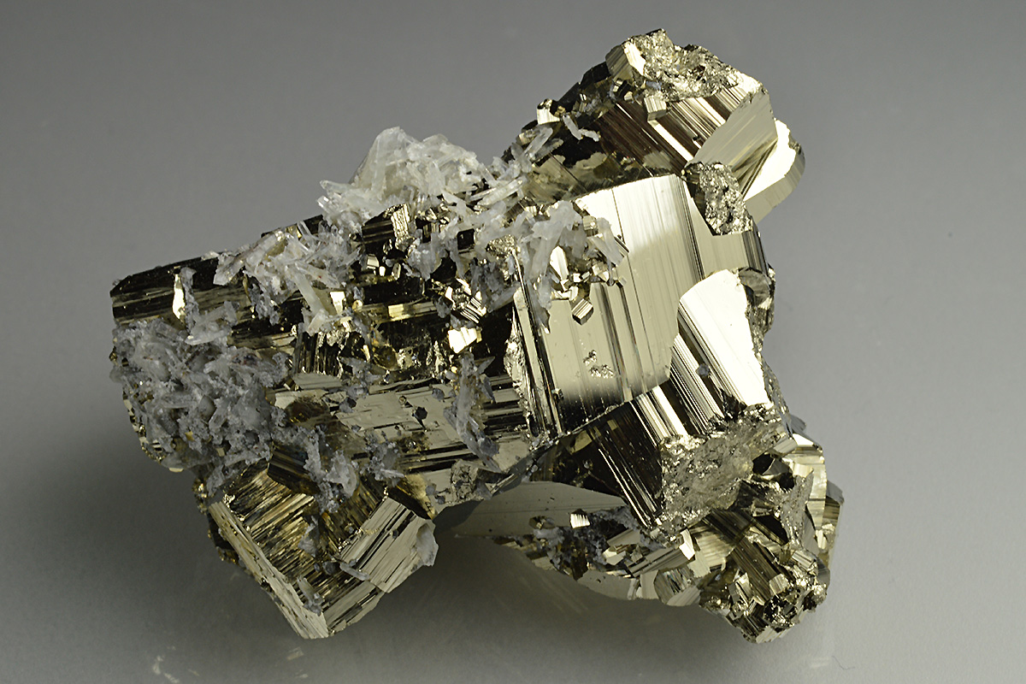
Ondřej naše o prázdninách nápadně žlutý třpytivý kámen. Tajně doufal, že měl štěstí a našel zlato. Hmotnost kamene byla 30,6 gramu a jeho objem byl 6 cm³. Spočti hustotu a ověř, zda to bylo zlato (jehož hustota je asi 19 g/cm³).

Hustota nalezeného kamene je 30,6 : 6 = 5,1 g /cm³ . To je mnohem méně než u zlata, takže bohužel – zlato to nebylo.
Jednalo se o kámen, který se mnoha lidem opravdu se zlatem plete. Jedná se o běžný pyrit, který se lidově nazývá kočičí zlato.

Příklad 2:

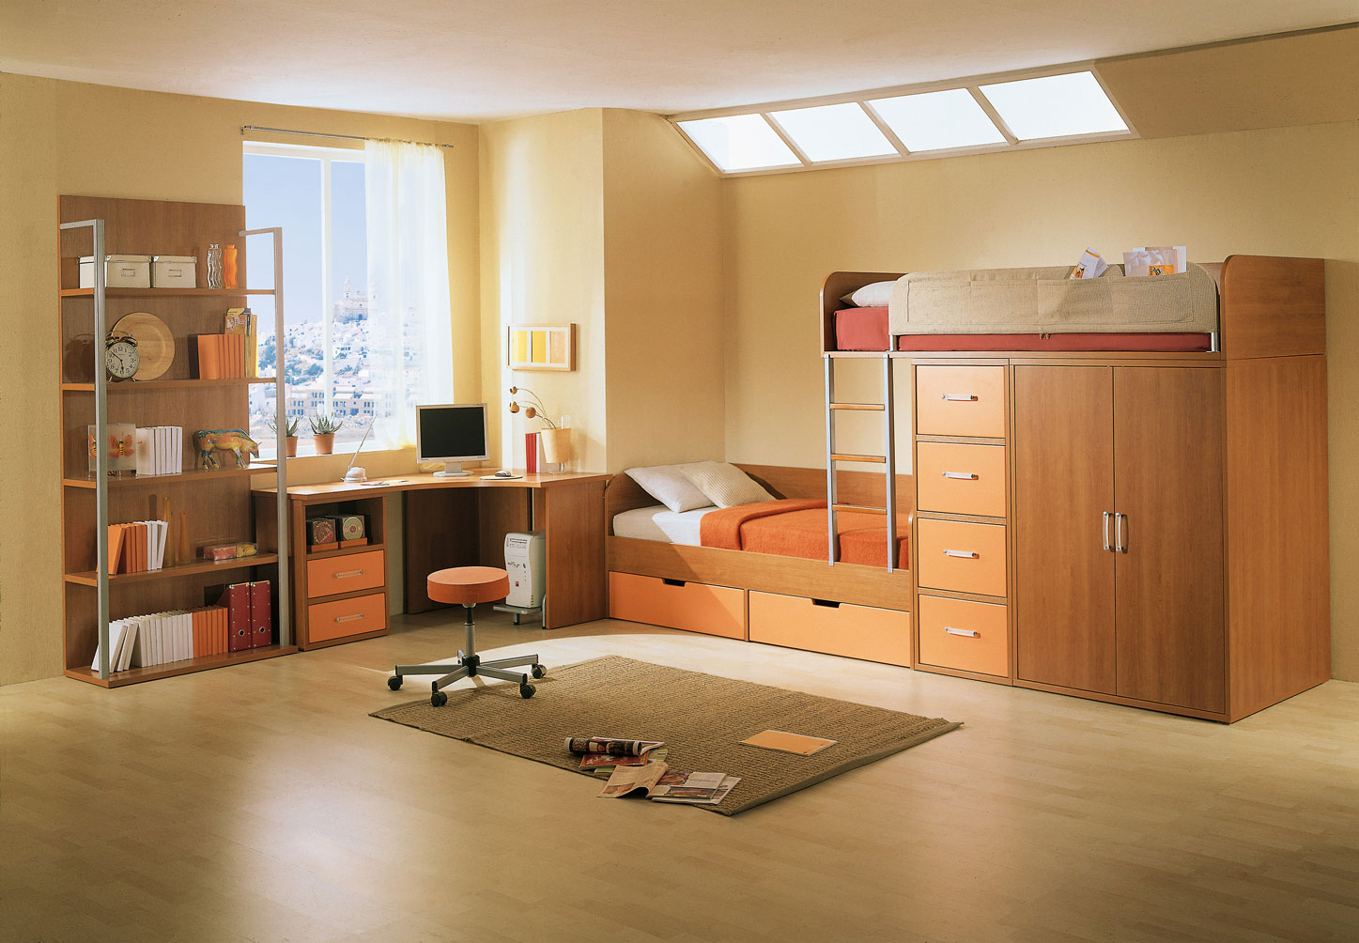
Spočti hmotnost vzduch v místnosti o rozměrech podlahy 6m x 5m s výškou stropu 3m. Hustota vzduchu je 1,3 kg/ .

Zdánlivě vzduch neváží nic. Opravdu?
Hmotnost je objem krát hustota.
Objem vzduchu se spočítá a x b x c (jako objem kvádru), tedy 6m x 5m x 3m = 90 m³.

Hmotnost je tedy 90 x 1,3 = 117 kg!!!!!!

Příklad 3:

Balonky na pouti jsou nejčastěji plněny vodíkem, který má velmi malou hustotu 0,09 kg/m³. Jak velký balónek obsahuje
2 kg vodíku?


Hmotnost je hmotnost dělená hustotou. Tedy 3 kg děleno 0,09 kg/m³.
Výsledný objem možná překvapí – je to 33,33 krychlových metrů. Tedy balónek ve tvaru koule by byl spíše balón a měl by průměr 2.2 metru!!

Na internetu a youtube existuje mnoho návodů, obrázků a videí. Stačí zadat klíčová slova "sugar density column".

https://www.youtube.com/watch?v=mVIVgOhG07I

